Об итогах социально-экономического развития муниципального образования поселок Боровский за 2017 год и
о планах на 2018 год.

Уважаемые боровчане!
На собрании в прошлом году вами, уважаемые участники собрания, был обозначен ряд проблем, по которым, в том числе, мы работали в 2017 году. Доложу о результатах.
Слайд 2
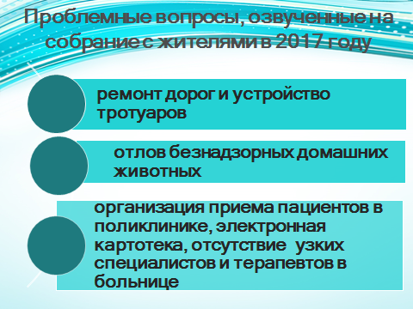
1. Первая группа вопросов – ремонт автомобильных дорог и устройство тротуаров:
- ул.Кооперативная – дорога сделана в щебне, построен тротуар.
- ул.Андреевская – тротуар построен
- ул.Вокзальная – тротуар построен
- ул.Новая Озерная – в рамках летнего содержания проведено грейдирование. В плане на строительство в щебеночном исполнении не раньше 2020 года.
- ул.Ленинградская – подана заявка для включения в план работ на 2018-2019 гг.
- Вторая группа вопросов - отлов безнадзорных домашних животных:Отлов осуществляется специализированной организацией ИП Москвин в соответствии с законодательством.
- Третья группа вопросов - организация приема пациентов в поликлинике, электронная картотека, отсутствие узких специалистов и терапевтов в больнице.
- Во всех удобных местах, размещена информация о возможности интернет-записи на прием к врачу и инструкция по пользованию мобильным приложением «Медицина 72».
- В регистратуре выделен старший регистратор (с функциями администратора), который прошел обучение по работе с мобильным приложением «Медицина 72» и может обучать пациентов старшего поколения возможностям интернет-записи, а также выделен специалист (регистратор) для работы с пациентами, обратившимися по телефону.
- Запись на прием осуществляется в рамках регламента не более 2 недель.
В рамках регионального сегмента Единой государственной информационной системы здравоохранения в филиале Боровская больница в первой половине 2018 года будет реализован функционал «Электронная амбулаторная карта».
Вопросы работы Боровской больницы в 2017 году рассматривались на заседании Боровской поселковой Думы, заседании общественной палаты, а в декабре 2017 года в Администрации МО п.Боровский состоялся «круглый стол» с участием депутатов, представителей общественности и Совета ветеранов. Большая часть «острых вопросов» касалась работы регистратуры.
В связи с этим, руководителем Боровского филиала «Областной больницы №19» принято решение:
- об оснащении регистратуры системой видеонаблюдения (это поможет объективно разобраться в уже возникших конфликтных ситуациях и дополнительно дисциплинирует как сотрудников, так и пациентов);
- о замене существующей аналоговой АТС на цифровую, что значительно облегчит процедуру «дозвона» и ожидания;
- о реализации в филиале функционала «Электронная амбулаторная карта».
В 2017 году в филиале появился врач-профпатолог, врач-терапевт участковый, врач кабинета медицинской профилактики, врач-стоматолог, зубной техник, два фельдшера и медицинская сестра в стационаре и врач-невролог, с января 2018 года ведет прием ЛОР-врач на 0,5 ставки
Прием врача-офтальмолога в настоящее время ведет специалист (внешний совместитель) из городской поликлиники.
3 врача-терапевта получили дополнительное образование по УЗИ диагностике, геронтологии и функциональной диагностике.
В настоящее время в поликлинике открыто 7 вакансий:
Врач-педиатр участковый - 1
Врач КДЛ (лаборант) - 1
Акушерка – 1
Медицинская сестра участковая – 2
Фельдшер – 2
10 ставок декретных

(слайд 3)
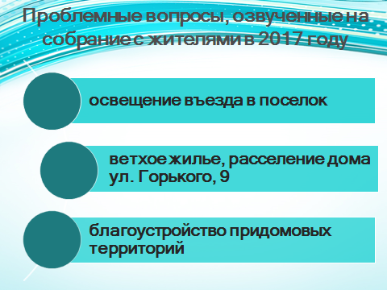
- Освещение въезда в поселок, с объездной дороги (в районе индустриального парка) -
ГКУ ТО «Управления автомобильных дорог» разработана программа устройства наружного освещения автомобильных дорог, мостов и путепроводов на период до 2024 года. Автомобильная дорога Тюмень – Боровский – Богандинский включена в программу устройства наружного освещения автомобильных дорог и при достаточном финансировании указанный объект будет включен в план дорожных работ. В настоящее время на дороге ведутся работы по реконструкции – будет 4 полосы.

- Ветхое жилье. Обращение жителей дома ул. Горького, 9.
Данный дом попал в программу ветхого-аварийного жилья после 01.01.2012 года. С жителями проведена еще одна встреча, даны разъяснения по формированию программы. На территории поселка в настоящее время 5 домов, которые признаны ветхими и аварийными, требующие расселения.

- Благоустройство придомовых территорий
Обращение жителейул. Мира, 18 подъезды № 5,6,7,8 ул.Островского,20.На благоустройство дворов МКД разработано 6 проектов, как только заработает программа благоустройства дворовых территорий, будем решать вопрос.На сегодня в приоритете ремонт дорог и устройство тротуаров.
Обслуживание дворов осуществляет УК МУП ЖКХ п.Боровский , с дворовых территорий МКД вывозится снег, при обильных осадках откачивали воду. В 2017 году вывезено большое количество снега с территории поселка, в том числе и с территорий дворов. В 2017 году МУП ЖКХ передано для текущего содержания дворов МКД 736,5 м3 срезки.

(слайд 4)
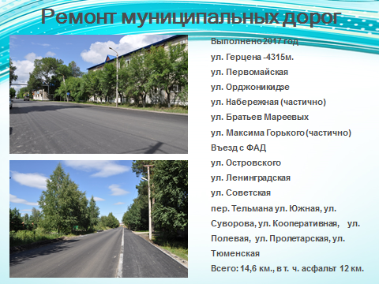
В 2017 году проведен ремонт 17 автомобильных дорог местного значения всего 14,6 км, в том числе в асфальте 12 км.
В сентябре 2017 г. за счет средств местного бюджета проведен ямочный ремонт автомобильных дорог местного значения по ул. Набережная, ул. Вокзальная, ул. Лермонтова, пер. Пушкина, ул. Фабричная, общая площадь ремонта составила 450 кв.м
(слайд 5)
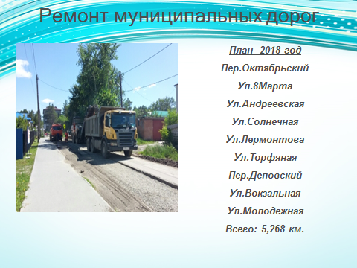
На 2018 год подана заявка на ремонт дорог 9 улиц: пер.Октябрьский, ул.8Марта, ул.Андреевская,ул.Солнечная,ул.Лермонтова, ул.Торфяная, пер.Деповский, ул.Вокзальная, ул.Молодежная. Две последние в щебне.
Всего: 5,268 км
(слайд 6)
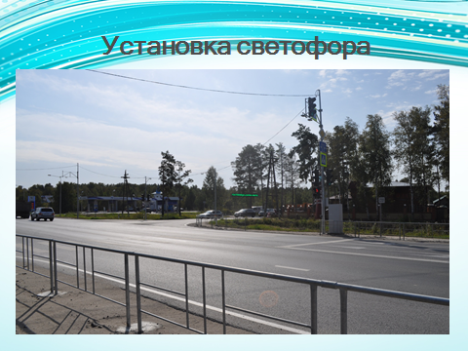
- В 2017 году Управлением автомобильных дорог Тюменской области проведены работы по устройству светофорного объекта на автомобильной дороге регионального значения Тюмень-Боровский-Богандинский - 15, км, в районе кафе «Флагман». Установлены дорожные знаки, пешеходное ограждение.
(слайд 7,8)
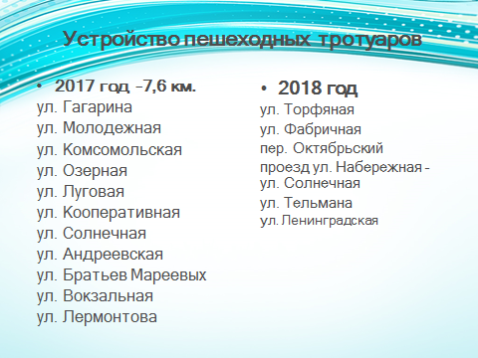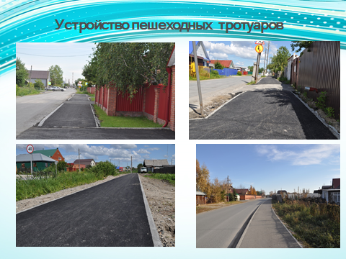
- Кроме ремонта автомобильных дорог в 2017 году проведены работы по строительству тротуаров -7,6 км – 11 улиц.
На 2018 год подана заявка на устройство пешеходных тротуаров на 6 улицах: ул. Торфяная, ул. Фабричная, пер. Октябрьский, проезд ул. Набережная –ул. Солнечная, ул. Тельмана. Ул. Ленинградская – подана заявка с корректировкой ПСД на 2018-2019 гг.

(слайд 9)
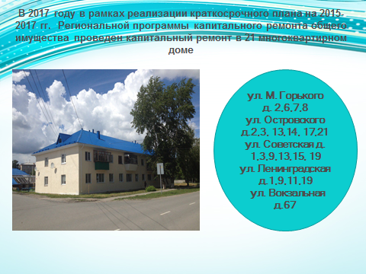
В 2017 году в рамках реализации краткосрочного плана на 2015-2017 гг. Региональной программы капитального ремонта общего имущества проведен капитальный ремонт в 21 многоквартирном доме.
(слайд 10)
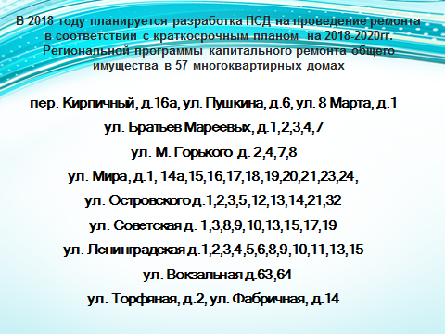
В 2018 году планируется разработка ПСД на проведение ремонта в соответствии с краткосрочным планом на 2018-2020гг. Региональной программы капитального ремонта общего имущества в 57 многоквартирных домах.
Ремонт производится за счет средств собственников (Фонд капитального ремонта) 80 % и 20 % за счет областных средств.
(слайд 11,12)
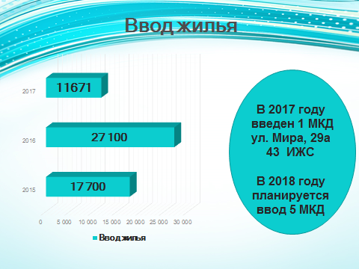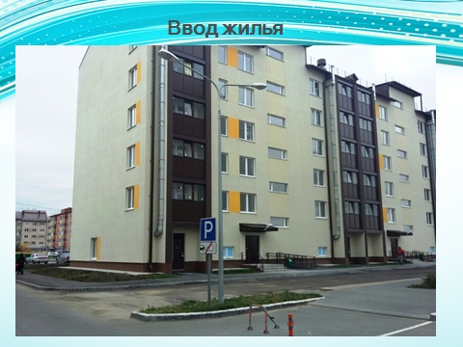
В 2017 году введено в эксплуатацию около 11,6 тыс. кв. м жилья, в том числе 7 тыс.кв.м.- это многоквартирный дом по ул.Мира, 29а. В 2018 году уже введены 3многоквартирных дома и до конца 2018 года планируется ввести еще 2 дома: на ул.Мира и на ул.Советской.
Также в 2017 году оформлено в собственность жителями 43 новых индивидуальных дома.
(слайд 13)
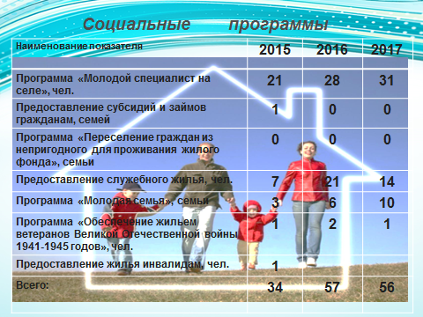
Жилищный вопрос остается одним из самых актуальных в поселке Боровский.
Всего в очереди нуждающихся в улучшении жилищных условий (по состоянию на 01.01.2018года) состоит 69 семьи, из них: работники бюджетной сферы-37, вдова-1 , ВБД- 2, инвалиды 1-2 групп-17, малоимущие семьи -12.
За 2017 год в рамках Указа президента от 07.05.2008 г. «Об обеспечении жильем ветеранов Великой Отечественной войны 1941-1945 годов» смогли приобрести собственное жилье: 1 вдова УВОВ
При решении жилищного вопроса не остаются без внимания и молодые люди поселка. В рамках федеральной программы «Жилище» и ее подпрограммы «Обеспечением жильем молодых семей» молодежь имеет право на получение социальной выплаты. В 2017 – 10 семей (9 на приобретение и 1- ИЖС). В списке на 2018 года осталось 91 семей, из них 5 многодетных.
В 2017 году предоставлено 14 жилых помещений из специализированного фонда, 9 – из муниципального фонда поселка Боровский, 5 – из фонда Тюменского муниципального района.
В рамках ФЦП «Устойчивое развитие сельских территорий на 2014-
2017годы и на период до 2020года» в 2017 году 31 семья (специалистов) получили свидетельства на право получения социальной выплаты, в 2016 реализовали свидетельства - 28 человек.
(слайд 14)
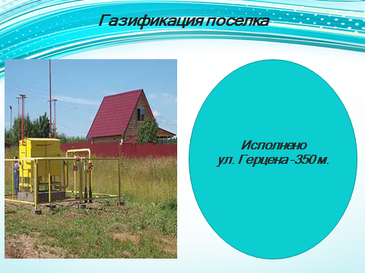
Поселок Боровский более, чем на 95 процентов газифицирован. По газификации обращаются только хозяева вновь построенных домов.
Однако в 2017 году в рамках областной программы построены 350 метров и выведено 6 стояков на ул.Герцена. На сегодня газ введен только в 2 домах. Это плохо!

(слайд 15)
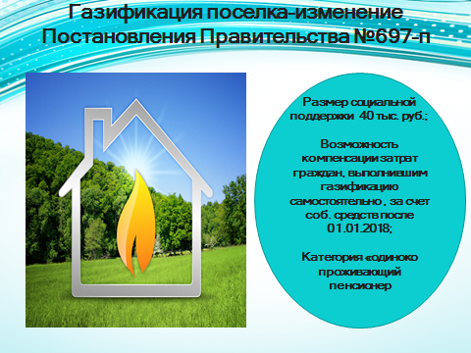
Постановлением Правительства Тюменской области от 28.12.2017 г. № 697-п внесены изменения в порядок оказания социальной поддержки в газификации жилого помещения
Основные изменения:
- отменена процедура согласования адресных перечней с Департаментом ЖКХ Тюменской области;
- увеличен размер социальной поддержки до 40,0 тыс. рублей;
- предусмотрена возможность компенсации понесенных затрат гражданам, выполнившим газификацию жилого помещения самостоятельно, за счет собственных средств после 01.01.2018;
- добавлена категория граждан «Одиноко проживающий пенсионер»;
- установлены формы заявлений, актов ввода и актов подключения.
(слайд 16)
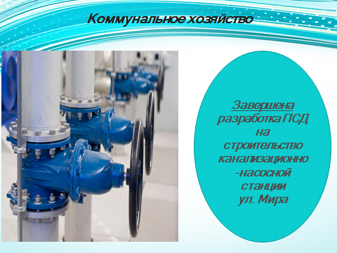
Ни одной крупной аварии на объектах ЖКХ в 2017 году допущено не было. Профилактические мероприятия, проводимые МУП ЖКХ п.Боровский, являются своевременными.
В 2017 году получена экспертиза на проект по строительству КНС на ул.Мира.
В планах на 2018 год приведение в нормативное состояние инженерных сетей.

(слайд 17)
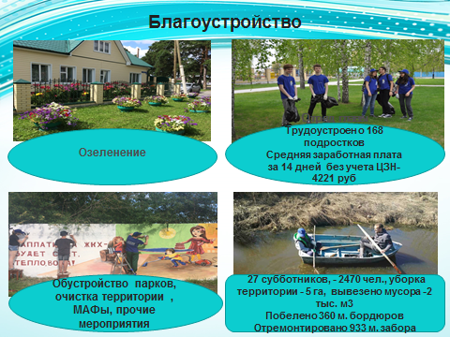
В весенне – осенний период на территории поселка проводятся месячники по благоустройству и санитарной очистке поселка. В течение года среди населения и предприятий поселка проводится информирование через газету «Боровские вести», в сети интернет на официальном сайте и в социальных сетях, информационные стенды, осуществляется агитационная работа путем подворовых обходов.
В 2017 году было проведено 27 экологических субботников, участие в которых приняло 2470 представителей предприятий, организаций все видов собственности, учебных заведений, Депутатского корпуса, жители поселка.
Общими усилиями очищено от бытового и естественного мусора территория более 5 Га, собрано более 2 тыс. м3 мусора.
За истекший период составлено 14 административных протоколов и выписано 177 предписаний, уведомлений за нарушения правил благоустройства.

(слайд 18)
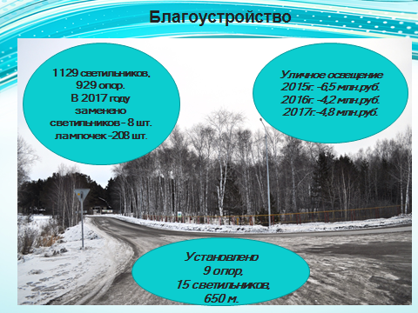
В 2017 году установлено дополнительно 9 опор уличного освещения , в том числе освещен въезд на ул.Братьев Мареевых.

(слайд 19)
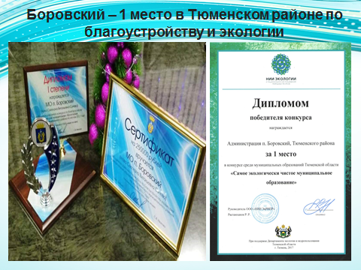
Пос.Боровский, по итогам 2017 года, среди территорий с численностью более 5,5 тыс. человек занял1 место в конкурсе по благоустройству, организованном Администрацией Тюменского района. Все вместе мы заработали 250 тыс.руб. и вместе должны решить на какие цели их направить. Сегодня вы имели возможность высказать свое мнение через лист опроса. Кто не успел, может зайти на сайт и проголосовать.
Также в 2017 году муниципальное образование поселок Боровский заняло 1 место в конкурсе среди муниципальных образований Тюменской области «Самое экологически чистое муниципальное образование»
(слайд 20, 21)
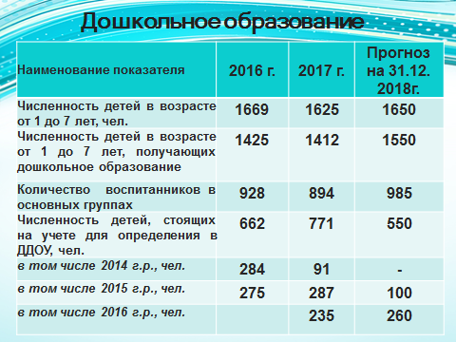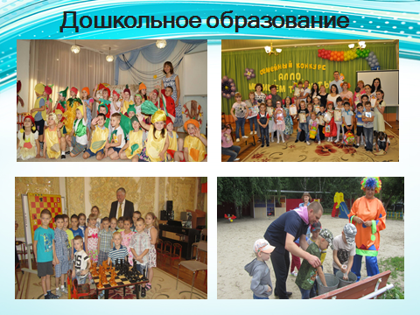
По состоянию на 01.01.2017 муниципальная система образования поселка Боровский представлена 2 образовательными учреждениями: МАОУ Боровская СОШ и МАДОУ Боровский д/с «Журавушка:
- в дошкольном образовательном учреждении - 894 человек
Численность детей, стоящих на учете для определения в детские на 01.01.2018года составила 771 человека, в том числе 2017 года рождения 158 человек. Фактическая посещаемость детских садов детьми в 2017 г. составила- 78% (2016-79%).

- В поселке Боровский имеется потребность в детских садах, в связи с чем в 2018 году планируется открытие детского сада в здания по ул.Советской.

- (слайд 23)
- 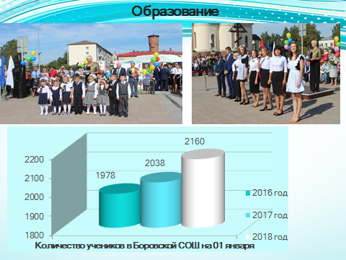
В МАОУ Боровская СОШ обучается 2160 человек (82 класса).
(слайд 24)
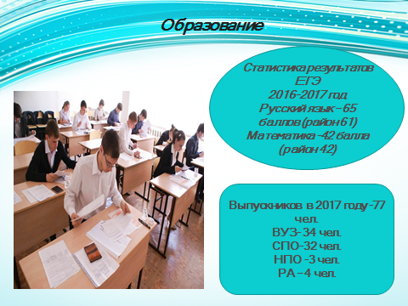
- В 2016-2017 учебном году Боровская СОШ выпустила 77 учащихся 11 класса, из них 90% выпускников поступили в учебные заведения
44 % это высшие учебные заведения --34 чел.,СПО-32 чел., НПО -3 чел.,РА – 4 чел.
(слайд 25)
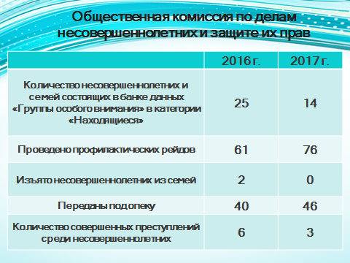
При администрации поселка действует общественная комиссия по делам несовершеннолетних и защите их прав, в данную комиссию входят все органы системы профилактики. Количество несовершеннолетних и семей, состоящих в банке данных «Группы особого внимания» - 14. На 13 заседаниях, рассмотрено более 35 вопросов, проведено76 рейдов по неблагополучным семьям, оказывается помощь семьям, попавшим в трудную жизненную ситуацию. В 2016 году было зафиксировано 3 преступления (2016 год-6).
(слайд 26,27)
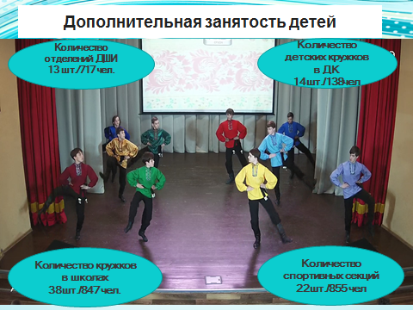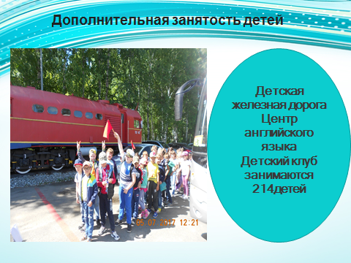
- Большое внимание в поселке Боровском уделяется и дополнительной занятости детей.
Дети занимаются в детской школе искусства, детской юношеской спортивной школе, во дворце культуры, в спортивном клубе, детской железной дороге, центре английского языка, детском клубе.
(слайд 28)
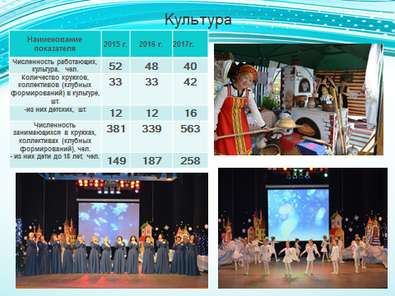
- Проведением культурно - досуговых мероприятий, развитием клубных формирований на территории муниципального образования занимается МАУ ТМР "ЦКиД "Родонит".
За 2017 год для различных категорий населения проведено 433 мероприятия: из них для детей и подростков – 106, для населения пожилого возраста – 31.
На 01.2018 года работу осуществляет 42 клубных формирования, из них для детей и подростков 16.
Всего в клубных формированиях занимается 563 человека, особое внимание уделяется привлечению детей из неблагополучных семей, инвалидов и детей группы риска.
(слайд 29)
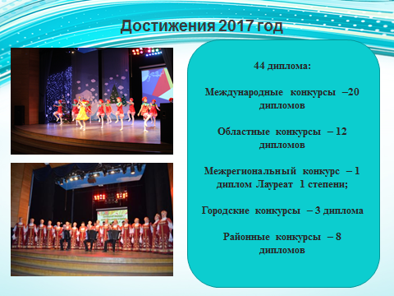
По результатам конкурсов (международных, всероссийских, межрегиональных, областных, городских, районных) получено44 диплома:
Международные конкурсы –20 дипломов
Областные конкурсы – 12 дипломов
Межрегиональный конкурс – 1 диплом
Городские конкурсы – 3 диплома
Районные конкурсы – 8 дипломов
Слова благодарности всем работникам учреждений культуры и участникам творческих коллективов. Отдельное спасибо Костылеву Владимиру Петровичу, Васеневу Валерию Николаевичу, Мельниковой Вере Юрьевне.
(слайд 30)
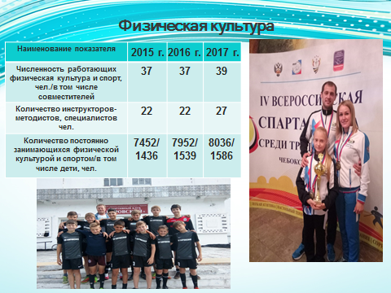
На территории поселения активно ведется спортивная работа. За отчетный период проведено 102 массовых спортивных мероприятий. Систематически работают секции.

(слайд 31)
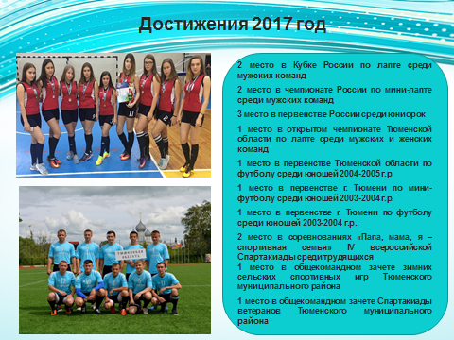
Наши спортсмены принимали участие в спортивных соревнованиях различного уровня и отмечены наградами.Все можно зачитать на экране. И хочу назвать еще две фамилии: Спирин Владимир Михайлович – мастер спорта СССР по биатлону и лыжным гонкам, серебряный и бронзовый призер Чемпионата Мира по биатлону среди ветеранов 2016-2017 гг, Чемпион России по биатлону среди Ветеранов 2016-2017гг . Это лишь часть достижений Владимира Михайловича.
Семья Ахметовых (Иван Константинович, Алена Александровна и дочь Валерия) – победители финала областных соревнований «Папа, мама, я – спортивная семья, Серебряные призеры соревнований «Папа,мама, я – спортивная семья» 4 Всероссийской спартакиады среди тудящихся.

(слайд 32,33)
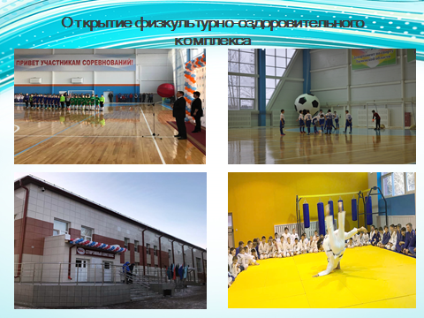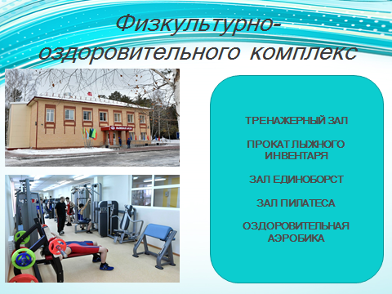
В декабре 2017 годав поселке Боровский открылся физкультурно-оздоровительный комплекс. Хозяевами в нем стали дети Детской Юношеской спортивной школы – наши дети. Я уверена, что этот подарок мы получили не просто так, ведь Боровский всегда славился спортивными достижениями.
Физкультурно-оздоровительный комплекс оказывает услуги:
Тренажерный зал для взрослых (с инструктором);
Тренажерный зал для студентов (с инструктором);
Тренажерный зал для школьников (с инструктором);
Тренажерный зал для пенсионеров (с инструктором);
Прокат лыжного инвентаря;
Зал единоборств;
Зал пилатеса;
Оздоровительная аэробика для взрослых (с инструктором)
оздоровительная аэробика для студентов (с инструктором)
Двери СК открыты для всех боровчан и гостей поселка.

(слайд 34)
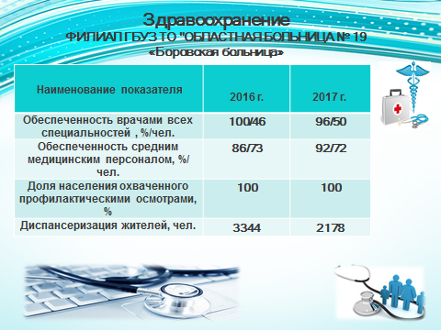
Основной задачей здравоохранения в поселке Боровский в 2017 году являлось обеспечение доступности оказания медицинской помощи, внедрение информационных технологий для улучшения клиентоориентированной среды и оптимизации внутренних процессов документооборота медицинской информации. О здравоохранении в начале отчета сказано много, остается пожелать нашему учреждению настроится на рабочий лад и доказать, что наши доктора и все сотрудники здравоохранения самые лучшие – вы это сможете.

(слайд 35)
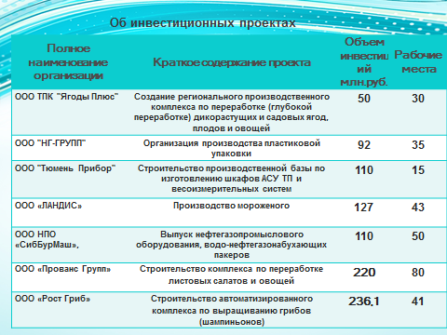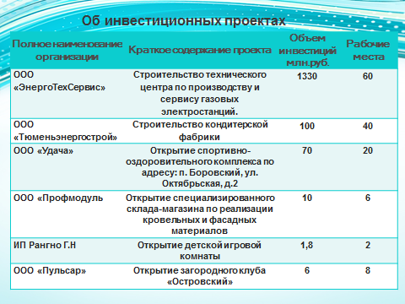
Инвестиционные проекты способствуют увеличению доходной части бюджета муниципального образования, и самое главное – увеличению количества рабочих мест. Наше муниципальное образование не является исключением. На территории поселка в настоящее время реализуются 12 проектов, планируется создание более 400 рабочих мест.
(слайд 37)
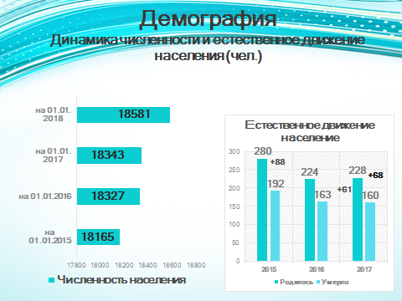
Наша территория растет и развивается, как в экономическом плане, так и в демографическом.
Численность населения на 01.01.2018 года составила 18581 человек. В сравнении с прошлым годом население поселка увеличилось на 238 человек.

(слайд 38)
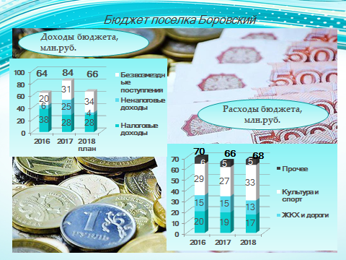
Доходная часть бюджета поселения за 2017 год составила 84 млн. рублей, хочу отметить, что собственные доходы, по сравнению с 2016 годом, увеличились на 20% и составили 53 млн.руб., безвозмездные поступления в 2017 году 31 млн.руб.
Расходная часть бюджета поселения в 2017 году составила 66 млн.руб. Наибольший удельный вес в структуре расходов исполнения бюджета за 2017 год занимают подразделы: 0801 «Культура» и Спорт -41 %,0104 «Общегосударственые вопросы»-29 %, 0503 «Благоустройство» и 0409 «Дорожное хозяйство»-23 %.
(слайд 39)
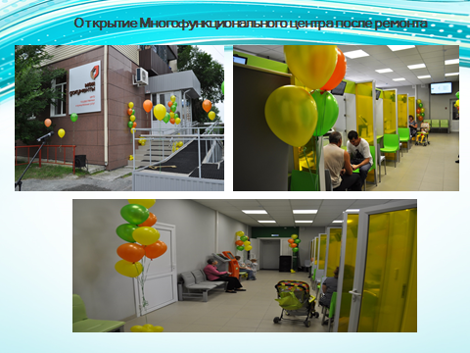
В 2017 году в помещение по ул.Островского, 5 после проведения капитального ремонта продолжил свою работу Многофункциональный центр.
МФЦ никогда не бывает пустым, услуги оказываются не только боровчанам, но и жителям других населенных пунктов.

(слайд 40)
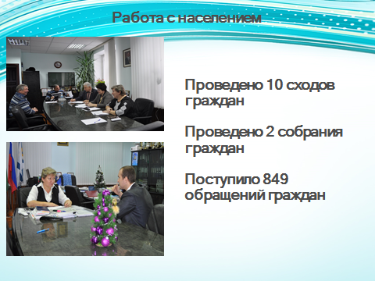
В 2017 году в администрацию обратились по различным вопросам 849 человек. Обращались по жилищным, земельным вопросам (55%), по вопросам газификации (4обращение), по вопросам жилищно-коммунального хозяйства и дорожного хозяйства (30%), а также по вопросам оказания материальной помощи (5обращений) и другим вопросам (14%). Мы абсолютно открыты, вы можете заявить о своих проблемах на приеме граждан, который проводится главой и заместителями. Направить свое обращение на сайт администрациим м.о.пос.Боровский (виртуальная приемная), администрации Тюменского муниципального района, Блог Главы района, а также на информационный портал «НАШ ДОМ».

(слайд 41)
Задачи, которые необходимо решить в 2018 году
- 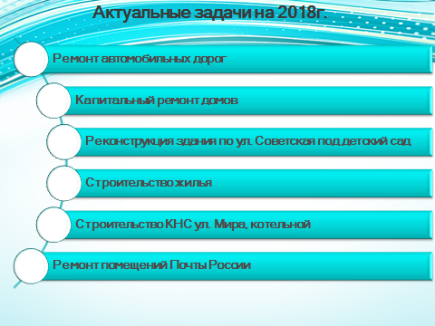
Завершая свое выступление, хочу выразить благодарность Вам, уважаемы боровчане, руководителям предприятий и учреждений: за активное участие и неравнодушное отношение к жизни м.о.пос.Боровский.

